Слайд 1.
Макаренко, розробив методи виховання дітей, довів необхідність усіх педагогічних засобів, спрямованих на реалізацію цілей виховання.
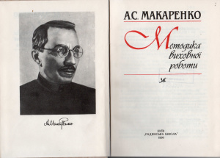
Завдяки А. С. Макаренку в теорію виховання і в практику нашої школи широко ввійшли такі методи виховання, як:
- організація колективу,
- формування громадської думки,
- поєднання поваги з вимогливістю,
- створення позитивних традицій,
- використання змагання,
- розумних і мотивованих видів заохочень.
Не втратила актуальності і в сучасних умовах макаренківська ідея перспективних ліній, як методу розвитку колективу і особистості. "Виховати людину, — писав А. С. Макаренко, — значить виховати перспективні шляхи досягнення завтрашньої радості".
А. С. Макаренко підкреслював значення гри як методу навчання і виховання: "Потрібно йти назустріч постійному прагненню дітей до гри".

Слайд 2.
Учительська діяльність Антона Макаренка:
Вже у 17 років Макаренко приступив до роботи в Крюківському двокласному залізничному училищі. Він став вчителем російської мови, малювання і креслення.

1 вересня 1911 р. за розпорядженням інспектора народних училищ Херсонської губернії Антон Макаренко був переведений у залізничне училище на станції Долинська. Антон Семенович став вихователем в учнівському гуртожитку.
Джерело: https://dovidka.biz.ua/anton-makarenko-biografiya-korotko
У 1918 р. (у 30 років) Антон Семенович повертається в Крюківське залізничне училище, яке в 1917 р. було перетворено у Вище початкове училище. Тепер Макаренко став керівником педагогічного колективу, відповідальним за виховання дітей. Як директор училища Антон Семенович пропрацював там до осені 1919.
Джерело: https://dovidka.biz.ua/anton-makarenko-biografiya-korotko
У серпні 1919 р. після заняття Крюкова білогвардійцями Антон Семенович переїздить до Полтави, де стає завідуючим 7-річної трудової школи № 10.
Джерело: https://dovidka.biz.ua/anton-makarenko-biografiya-korotko
У 1920 створив трудову колонію для неповнолітніх правопорушників в селі Ковалівка. В 1926 році колонія була переведена в Курязький монастир під Харковом; завідував нею (1920-1928), та з жовтня 1928 до липня 1935 року.

Був одним з керівників дитячої трудової комуни ОГПУ імені Ф. Е. Дзержинського в передмісті Харкова, в яких продовжив на практиці втілювати розроблену ним виховно-педагогічну систему.
Джерело: https://dovidka.biz.ua/anton-makarenko-biografiya-korotko

Слайд 3.
До основних принципів виховання А.С. Макаренко відносив:

- повагу і вимогливість,
- щиросердечність і відкритість,
- принциповість,
- турботливість і уважність,
- знання,
- вправи,
- загартування,
- працю,
- колектив,
- сім’ю,
- перше дитинство,
- кількість любові та міру суворості,
- дитячі радощі,
- гру,
- покарання й винагороду.

Одним із ефективних засобів успішного вирішення цих завдань у діяльності А.С. Макаренка була, наприклад, гурткова робота в трудовій колонії ім. М. Горького.
А.С. Макаренко розробив струнку педагогічну систему, методологічною основою якої є педагогічна логіка, що трактує педагогіку як «перш за все практично доцільну науку».
Вузловий пункт торії Макаренко – тобто єдність виховання і життя суспільства, колективу і особистості.
Основою методики системи виховання За Макаренком, є ідея виховного колективу. Суть цієї ідеї полягає в необхідності формування єдиного трудового колективу педагогів і вихованців.

Слайд 4.
А. Макаренко розробив «теорію дитячого колективу»
- розкрив основні його ознаки (наявність спільної соціально цінної мети; спільна діяльність, спрямована на досягнення цієї мети; відносини відповідальної залежності; наявність органів самоврядування);
- визначив стадії його розвитку, шляхи формування і методику використання виховних можливостей колективу.
Згідно з вченням Макаренка, характерними ознаками стилю життя і діяльності дитячого колективу є: власної гідності, здатність до орієнтування, почуття захищеності, здатність до гальмування, звичка поступатися товаришеві, єдність колективу.
Макаренка виділив два закони розвитку колективу.
- Закон руху колективу. Суть закону - в гармонії ближніх, середніх і дальніх індивідуальних і колективних цілей.
- Закон паралельного педагогічного дії. Суть цього закону полягає в тому, що через колектив чиниться вплив на особистість, в свою чергу, через розвиток кожної особистості здійснюється розвиток колективу.
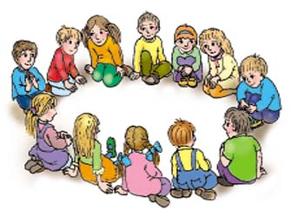
Слайд 5.
Праці Антона Макаренка:
Макаренко залишив багату педагогічну спадщину – понад 150 творів (романи, повісті, оповідання, п’єси, сценарії, науково-публіцистичні статті).
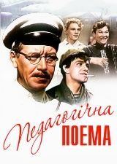
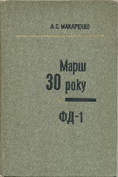
Свій досвід і педагогічні погляди виклав у творах: “Марш 30-го року”, “Педагогічна поема”, “Книга для батьків”, “Прапори на баштах”, “Методи виховання”, «Честь»», «Лекції про виховання дітей», «Про виховання».
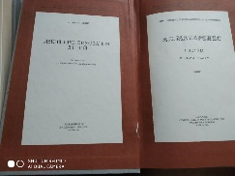
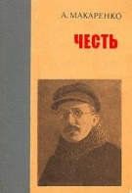
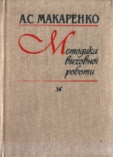
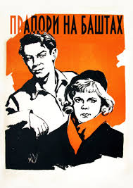
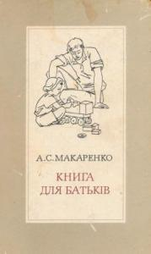

Слайд 6.
- Макаренко пішов значно далі своїх сучасників, зробивши видатне відкриття головного методу виховання - відкриття ідеї виховуючого колективу.
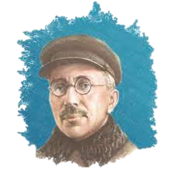
- Це відкриття досі не оцінене як слід. Багато педагогів ставили і розв'язували завдання виховання колективу.
- А.С. Макаренко підійшов до цього завдання інакше: зробив колектив вихователем особистості.
- На його думку, колектив з об'єкта виховних зусиль педагога перетворюється в суб'єкт організації виховного процесу. Ця концепція стала ключем для розв'язання питання про механізм виховання колективом, показала реальність досягнення виховної мети і дозволила реалізувати програмування виховного процесу. Теорія виховуючого колективу забезпечила науковий підхід до проблеми педагогічної майстерності і методики виховання в цілому.

Слайд 7.
А. С. Макаренко виходив з того, що сім'я є людським колективом. Він критикував парну сімейну педагогіку, педагогічні бесіди в сім'ї, коли батьки і діти потрапляють у ситуацію прямого протистояння. А. С. Макаренко на перше місце у вихованні ставив батьків і педагогів, які спрямовують і керують вихованням. Для правильного виховання дитини "зовсім не потрібен якийсь особливий час і не потрібно багато часу. Виховання потребує значно більше душі, уваги, почуття відповідальності, а не часу. І чим дитина старша, тим менше потребує часу, тим напруженіша відповідальність.
А. С. Макаренко вважав, що хороших людей можуть виховати лише щасливі батьки. Якщо до шести років дитина виховувалася правильно і в ній виховані певні звички активності і гальмування, то на таку дитину ніхто не вплине погано. Дуже шкідливо впливають на дітей сварки і роздратованість у сім'ї — ознака розпущеності, відсутності дисципліни, недоліків у світогляді

Слайд 8.
Антон Макаренко створив два педагогічних заклади
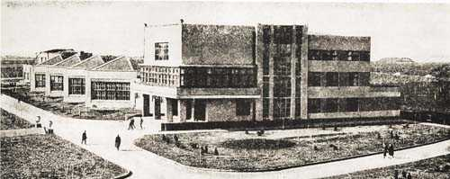
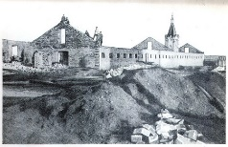
комуну ім. Дзержинського («Прапори на баштах», «Марш 30-го року»).
колонію Горького («Педагогічна поема»),

